Компания «Русский Репортаж»

представляет:

Бергман/ Bergman - A Year in a Life

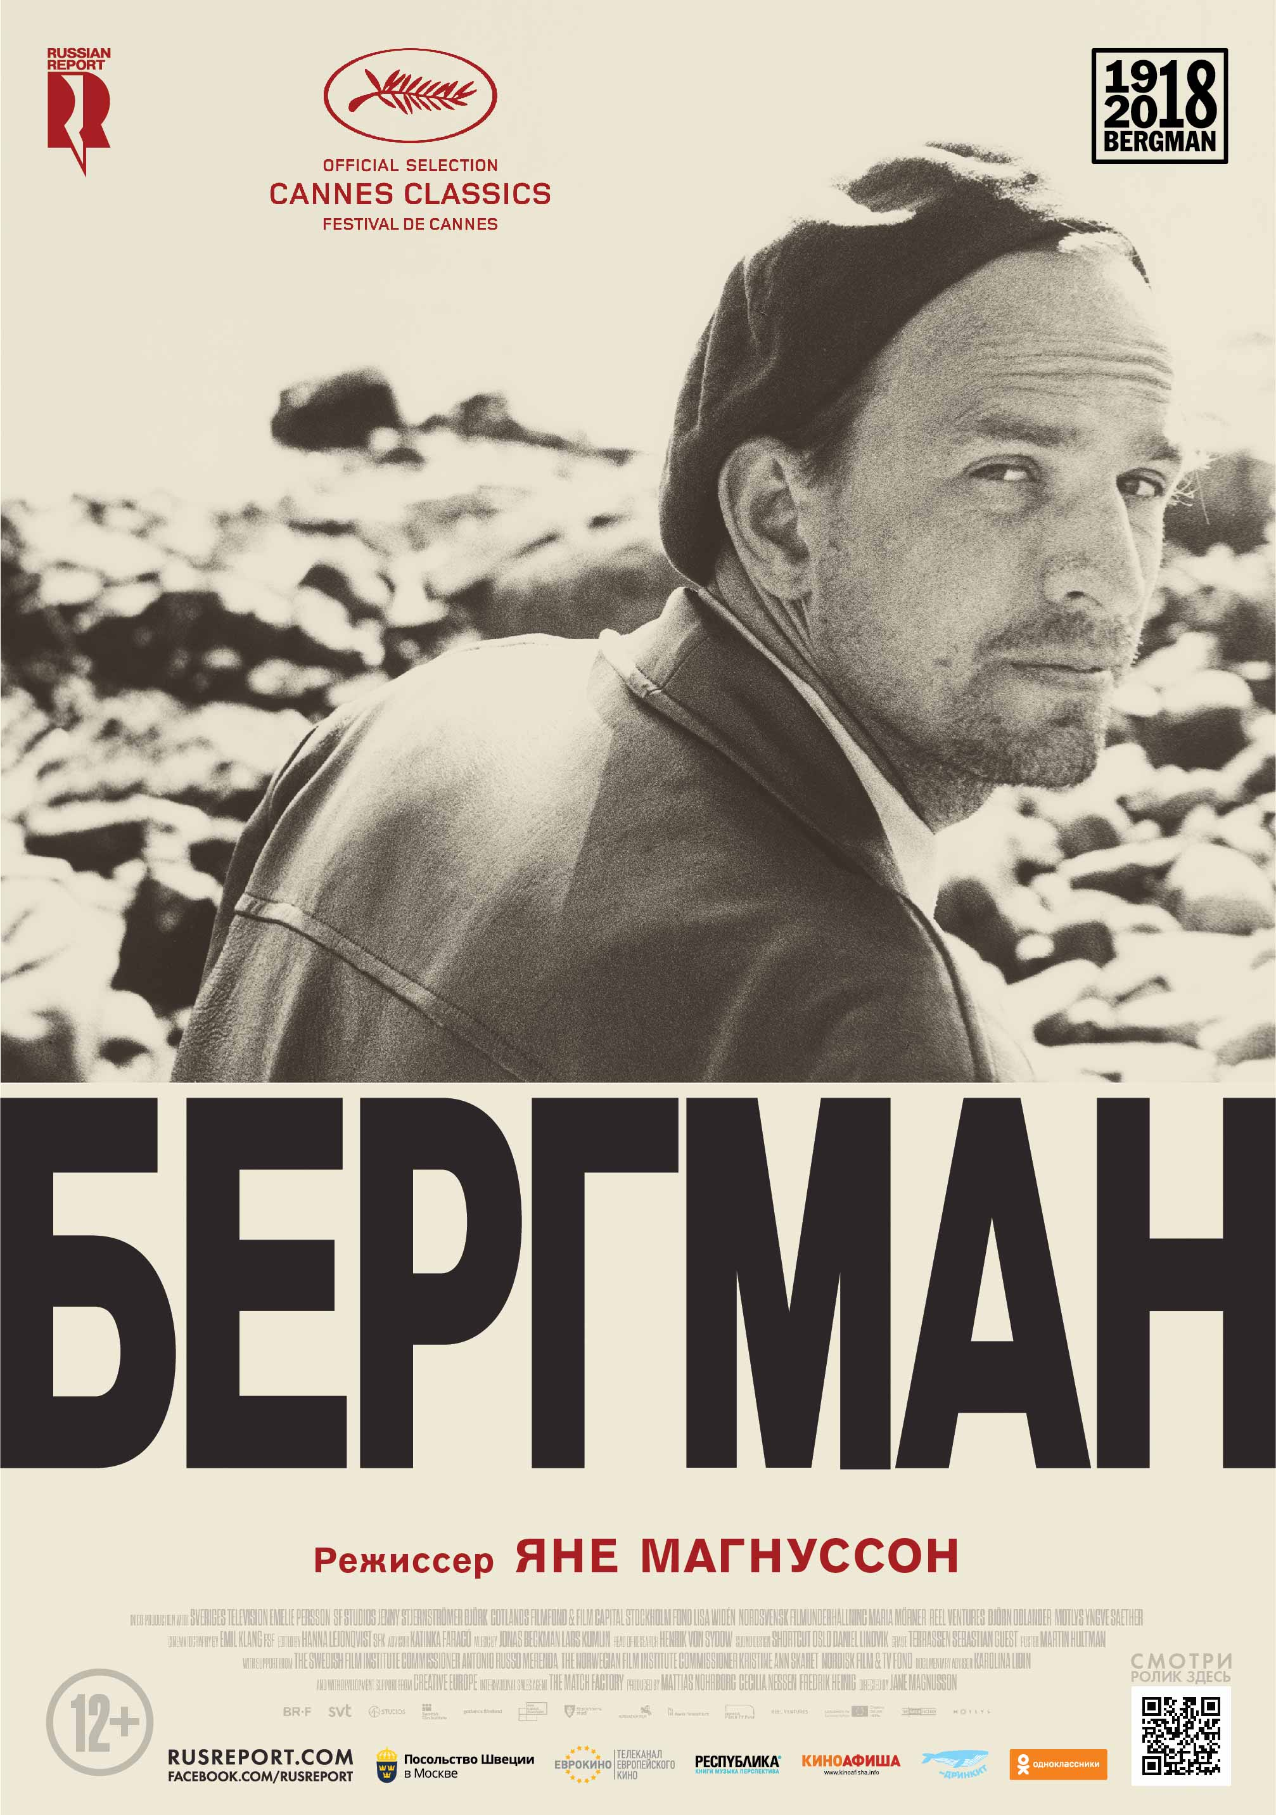

Производство: Швеция, 2018
Жанр: документальный байопик
Хронометраж: 117 минут
Режиссер: Яне Магнуссон
Возрастное ограничение: 12+
Документальная сага к 100-летию выдающегося режиссера Ингмара Бергмана.
История мужа, отца, любовника, режиссера, который снимал фильмы и ставил спектакли, признанные безусловными шедеврами в мировой истории искусств. Обращаясь к фрагментам его картин, к уникальной хронике, к интервью с родными, коллегами, друзьями и возлюбленными, к высказываниям самого Бергмана, фильм пытается максимально полно раскрыть правду о шведском гении.
- Премьера на Международном Каннском кинофестивале-2018
- ММКФ-2018

Материалы к фильму:
- Страница фильма: http://rusreport.com/index.php/kinoprokat/movies-list/item/892-bergman
- Трейлер фильма: https://youtu.be/NKrwgL7Spv4
- Трейлер фильма в mov: https://yadi.sk/i/lxi5sd2Y3Z74tp
- Трейлер фильма в DCP: https://yadi.sk/d/zTl1Ehj43ZGXfK
- Кадры к фильму: https://yadi.sk/d/x3poUhir3XLsn9
- Афиша к фильму: http://rusreport.com/index.php/kinoprokat/movies-list/item/download/248_58ecc1e33697d64d8255c8c03d6c161c
- Флаер к фильму: http://rusreport.com/index.php/kinoprokat/movies-list/item/download/249_e201cdced357af0ac53c62ea207c40d9
В прокате с 9 августа 2018 г.
Премьерный показ состоится 28 июля в рамках фестиваля Strelka Film Festival by Okko
Спецпоказ:
- 7 августа в кинотеатре «Горизонт», Москва, при участии Антона Долина https://www.facebook.com/events/188122241868779
- 7 августа в кинотеатре «Галерея, Санкт-Петербург, при участии Василия Степанова https://www.facebook.com/events/444260776042567/
При информационной поддержке: Посольства Швеции, Телеканала “Еврокино”, портала «Одноклассники.ру», сети магазинов «Республика», кафе «Дринкит» и портала Kinoafisha.info.
Режиссер:
Яне Магнуссон
Шведский сценарист, режиссёр и журналист.

Родилась в 1968 году. Она была контент-редактором телешоу «Kobra» на шведском национальном телевидении.
Яне стала режиссером получившей признание короткометражки Cupcake (2014 г.).

В 2013 году она сняла для шведского национального телевидения фильм «Вторжение к Бергману».

Премьерный показ фильм по сценарию Яне Магнуссон The Swimsuit Issue состоялся на кинофестивале Tribeca в 2010 году. Ее документальный фильм Ebbe - The Movie был удостоен премии Guldbagge и шведской премии «Great Journalist Award».

Магнуссон также является автором биографического романа «Эстер Уильямс: Псевдодокументалка». У Яне есть ученая степень в сфере искусств Университета Брауна, США.

«Большая часть 2010-х годов у меня сильно связана с Ингмаром Бергманом. Сначала я потратила три года, работая над сериалом и документальной лентой под названием «Вторжение к Бергману». Я ездила по миру, разговаривая с режиссерами, которые подверглись его влиянию, кто был очарован его творчеством, и кто был им ошеломлен, в хорошем смысле или плохом.»
Фильмография:
- 2018 – Бергман/ Bergman: A Year in a Life
- 2018 – Бергман/ Bergman (ТВ, 4х60 мин.)
- 2016 - Christina Lindberg
- 2013 - Вторжение к Бергману/ Trespassing Bergman
- 2009 – Ebbe - The Movie
Ингмар Бергман
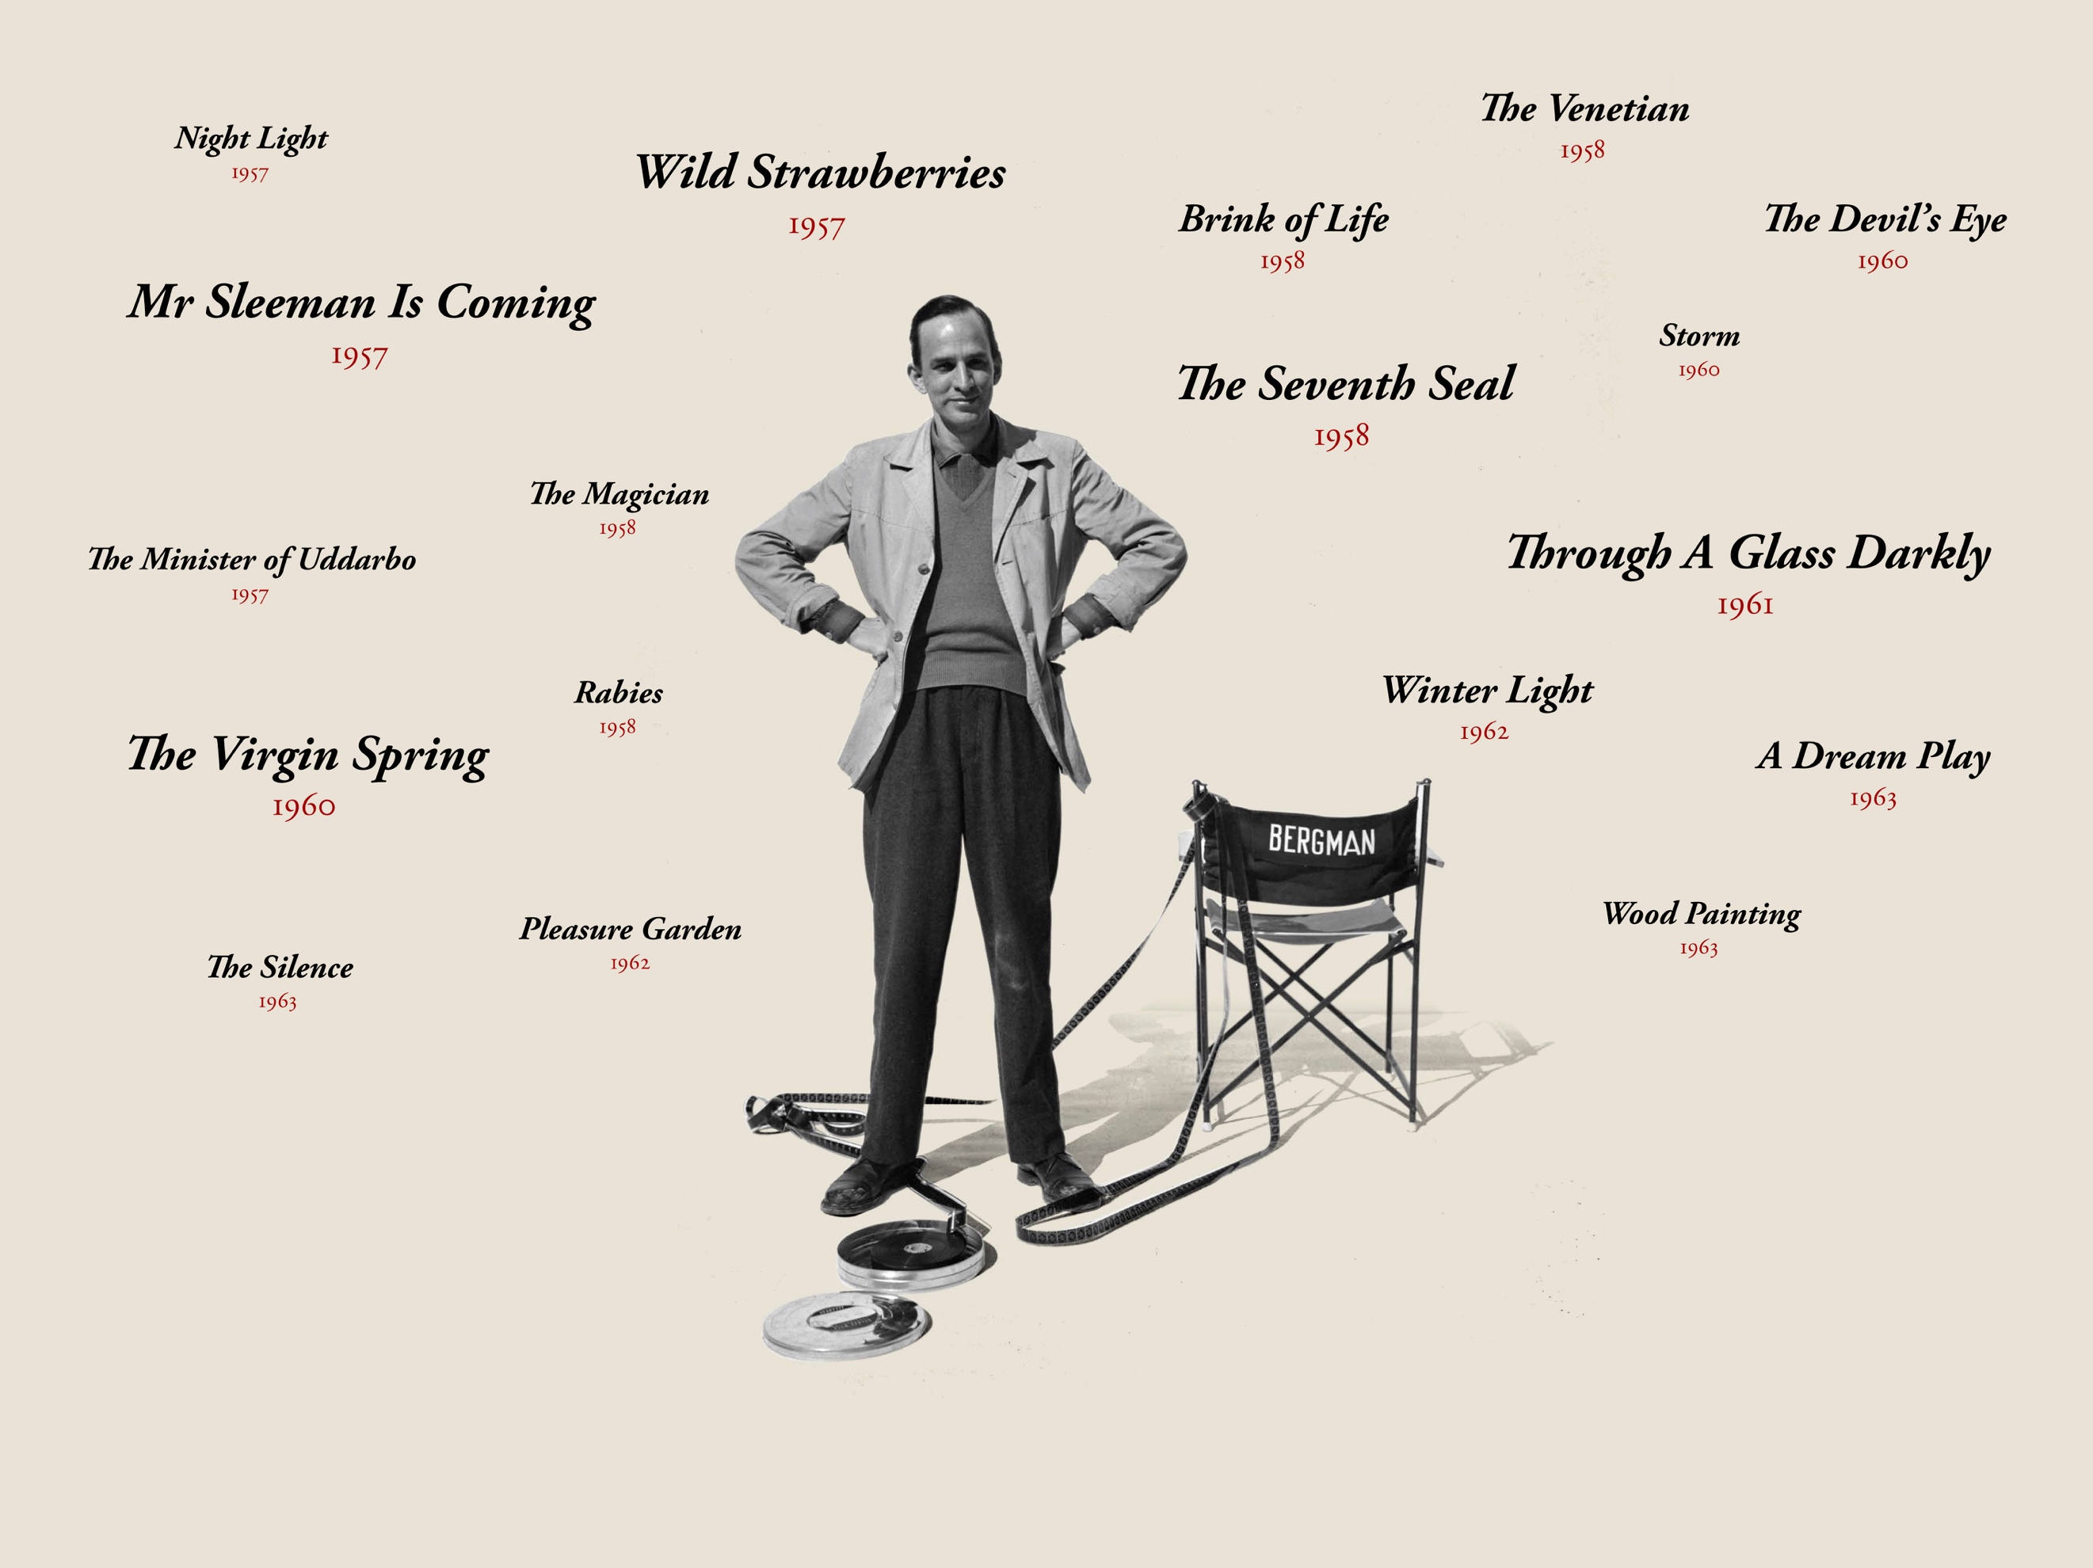
Эрнст Ингмар Бергман родился 14 июля 1918 г. и умер 30 июля 2007 г.
Шведский режиссёр театра и кино, сценарист, писатель. Признан одним из величайших кинорежиссёров авторского кино. Среди наиболее известных фильмов Бергмана — «Седьмая печать» (1957), «Земляничная поляна» (1957), «Персона» (1966), «Шёпоты и крики» (1972), «Фанни и Александр» (1982).

Ингмар Бергман поставил более шестидесяти художественных и документальных фильмов для кино и телевидения, при этом был автором сценария к большинству из них. Также на его счету более ста семидесяти театральных постановок. В 1953 году сформировалось многолетнее плодотворное сотрудничество Бергмана с кинооператором Свеном Нюквистом. В фильмах Бергмана часто снимались Харриет Андерссон, Лив Ульман, Гуннар Бьёрнстранд, Биби Андерссон, Эрланд Юзефсон, Ингрид Тулин и Макс фон Сюдов.
Дополнительная информация:
По вопросам росписи обращайтесь к Роману Дорофееву, roman@rusreport.com

